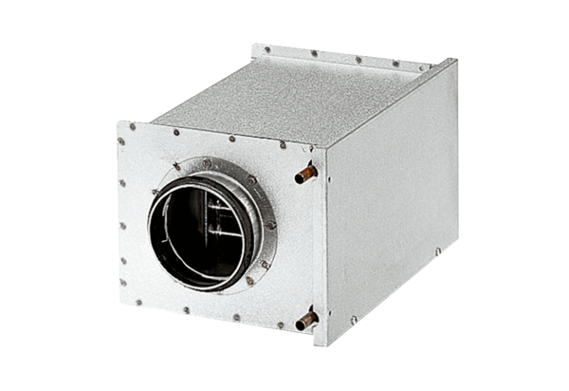Wodne nagrzewnice powietrza WRH 16-2Opakowanie jednostkowe: 1 sztukaAsortyment: C
Numer artykułu: 0082.0118Producent: MAICO

